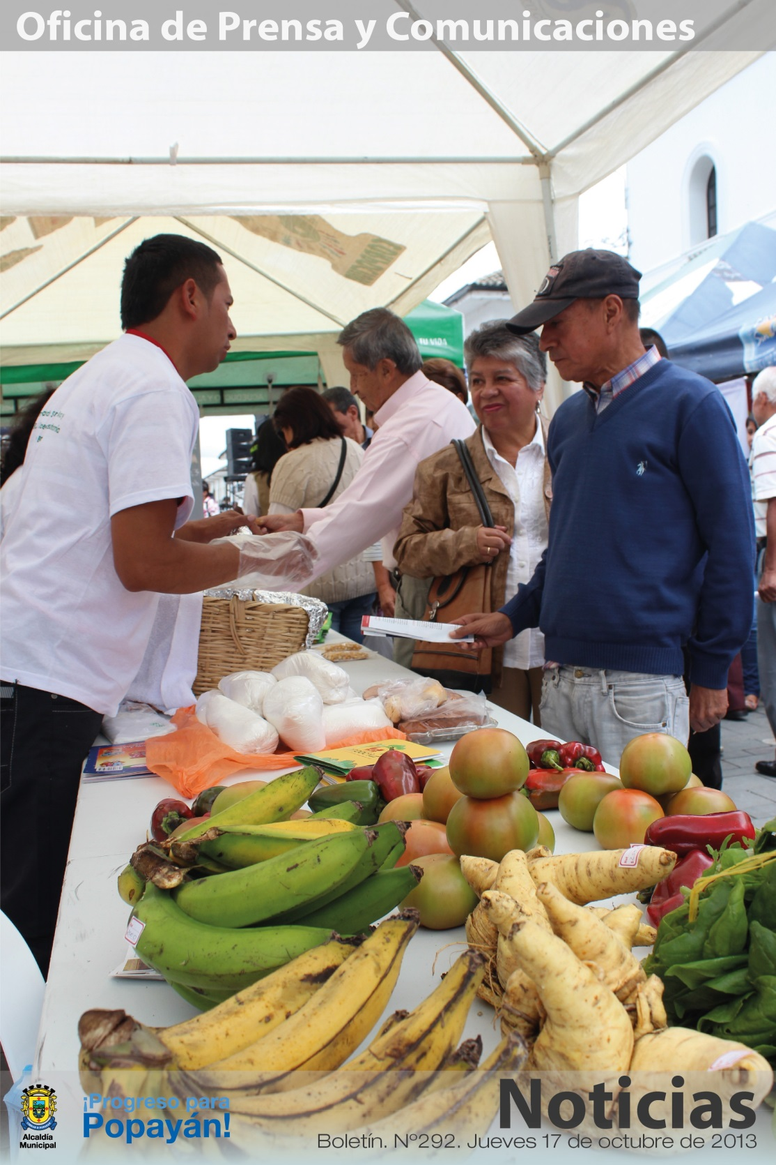

**Agenda**

**Examen gratuito de próstata, campaña ‘Cuide su salud, prevenga el cáncer de próstata’**

**Fecha:** Viernes 18 de octubre

**Hora:** 8:00 a.m. a 12:00 m.

**Lugar:** Parque ‘Francisco José de Caldas’

**La noche de la solidaridad y la fraternidad, ‘Velada para compartir pro obras benéficas del niño y aguinaldo navideño’**

**Fecha:** Miércoles 23 de octubre

**Hora:** 7:00 p.m.

**Lugar:** Primer patio de la Alcaldía de Popayán

Los bonos se adquieren en el despacho de la Gestora Social

**Show de magia**

**Día:** Domingo 20 de Octubre de 2013

**Hora:** 3:00 p.m.

**Lugar:** Rincón Payanés

Invitado especial Sebastián Vivas, Mago Ganador Nacional de Cartomagia Invita la Alcaldía Municipal a través de la Secretaría del Deporte y la Cultura, Progreso para Popayán

*En la feria para promover la seguridad alimentaria y nutricional del municipio, se expusieron los variados, nutritivos y orgánicos productos de las huertas de autoconsumo de Popayán.*

**Alcalde viajará a Beijing para consolidar la gastronomía de Popayán**

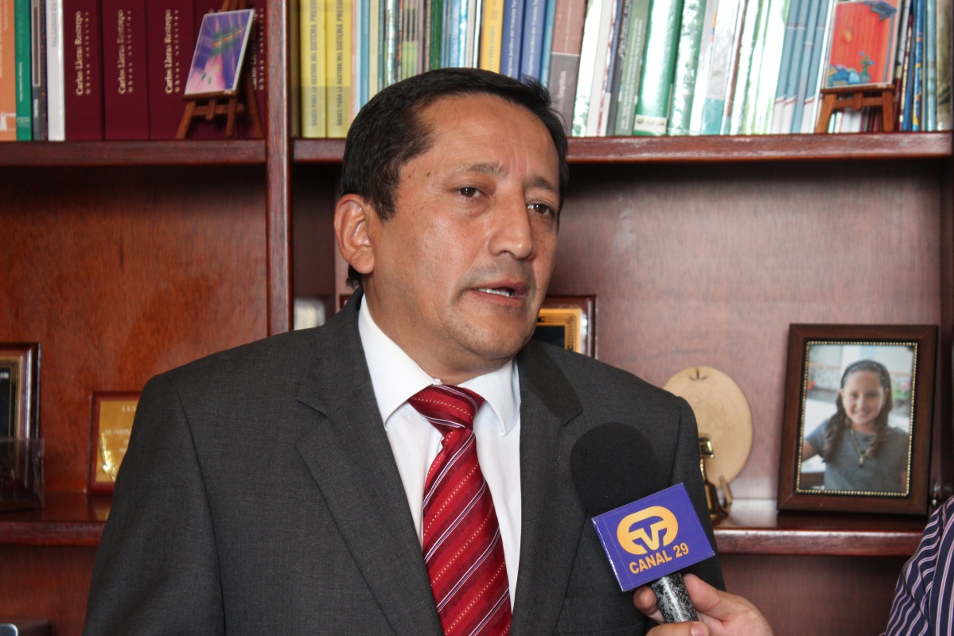Con el propósito de fortalecer el protagonismo de Popayán en la Red de Ciudades Creativas de la Unesco como Ciudad Creativa de la Gastronomía, el alcalde Francisco Fuentes viajará mañana viernes 18 de octubre a la ciudad de Bejing (China) para participar de la reunión anual que se celebra con este propósito.

“Buscaremos mantener en ese escenario el reconocimiento y debatir nuevas políticas y proyectos de ciudades que quieran ingresar a esta red. También presentaremos la propuesta que ha hecho la administración municipal al Concejo de Popayán sobre la creación de la política pública de la conservación de las cocinas tradicionales. Seguimos trabajando para la recuperación, innovación y promoción de la cultura y las prácticas gastronómicas”, comentó el alcalde Fuentes.

En el año 2005, la Unesco designó a la capital caucana como la primera ciudad de la gastronomía por su variedad y significado para el patrimonio intangible de los colombianos. *Ad portas* del XI Congreso Nacional Gastronómico de Popayán, el mandatario local cursa invitación al país y al mundo para que visite la tierra que protege los saberes y tradiciones culinarias.

“Apoyamos la organización del Congreso Gastronómico, fue este importante evento con un fuerte componente académico, que presenta recientes investigaciones, y muestras de cocina, con el que se logró esta distinción”.

Cabe recordar, que del 21 al 24 de noviembre, el Congreso Gastronómico tendrá como país invitado a Ecuador y región destacada al Magdalena.

**Para contribuir al progreso del agro y asegurar una buena alimentación se realizó la Feria Agroalimentaria de Popayán**

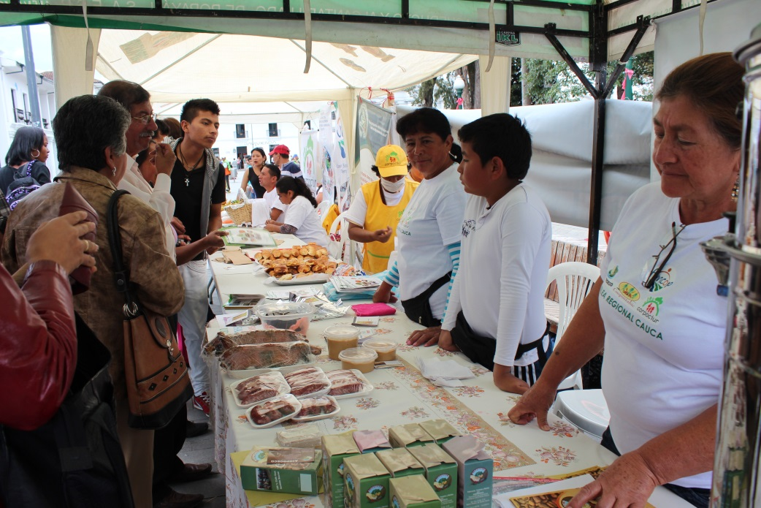Para generar espacios de participación familiar y comunitaria alrededor de la seguridad alimentaria y nutricional mediante actividades participativas, lúdicas y recreativas, este jueves 17 de octubre se llevó a cabo en el parque de Caldas, la Feria Agroalimentaria, la cual forma parte de las actividades de socialización de esta política pública que lanzó ayer con gran participación social, el alcalde de Popayán, Francisco Fuentes Meneses.

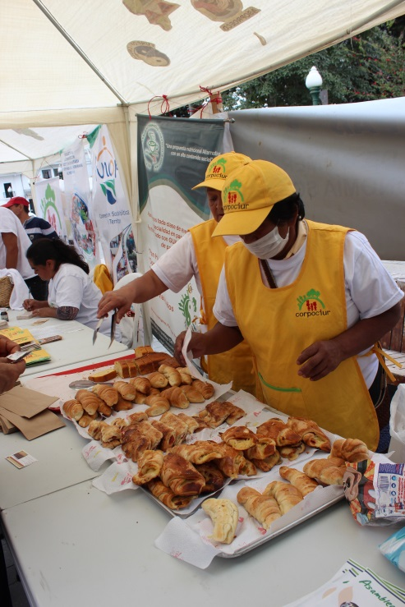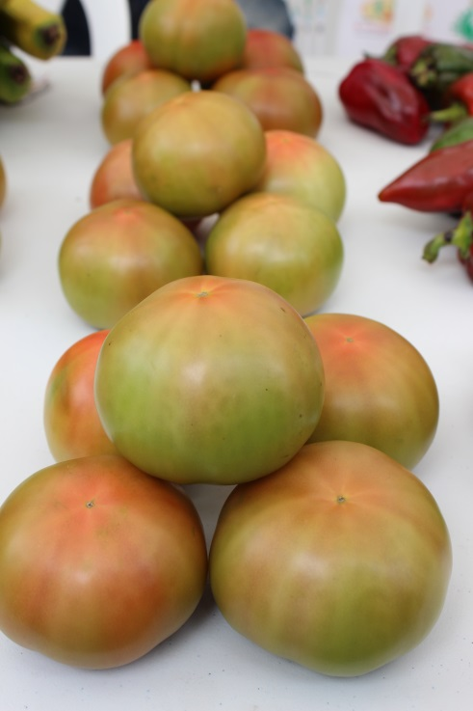En esta muestra fueron expuestos en 27 stand de distintas veredas de Popayán con los variados, nutritivos y orgánicos productos de las huertas de autoconsumo, se busca crear condiciones para la producción de alimentos naturales y al progreso social y agrario de la capital del Cauca.

Así mismo, el Comité de Seguridad Alimentaria del municipio, con el apoyo a estos mercados, busca fomentar buenos hábitos nutricionales y condiciones alimentarias saludables para el consumo, así como promover el uso de alimentos y productos locales que suministran al organismo la energía y los nutrientes necesarios para mantener un buen estado de salud, además de incentivar la economía del pequeño productor tanto del sector rural como del urbano e incentivar el manejo agroecológico de huertas domésticas.

**Visitas de inspección a las ópticas de la ciudad, adelantará la Secretaría de Salud de Popayán**

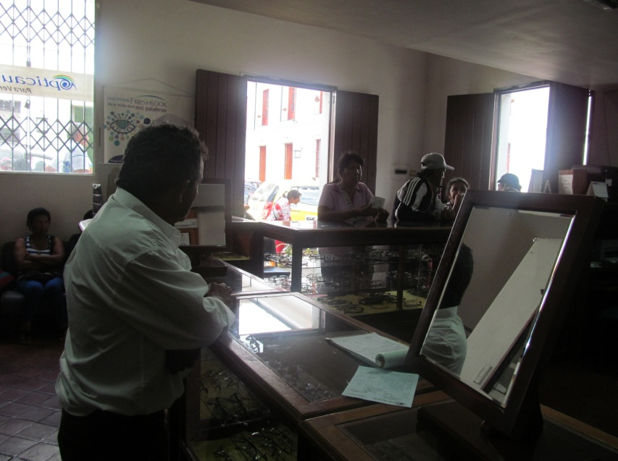El área ambiental de la Secretaría de Salud de Popayán realizará 14 visitas de inspección, vigilancia y control a las diferentes ópticas de la ciudad, durante el último trimestre de este año, en cumplimiento de las Leyes 1122 de 2007, 1438 de 2011 y en función de la Circular Nº 054 de la Superintendencia Nacional de Salud.

El propósito de las visitas a estos establecimientos es conocer el estado actual de los gabinetes de adaptación de lentes de contacto, las prótesis oculares y todo lo relacionado con la actividad de óptica oftalmológica y el ejercicio de la contactología.

De igual forma, se espera acordar con los propietarios de las ópticas, el cumplimiento de la normatividad aplicable en cuanto a la exhibición de los Títulos Técnicos, la tenencia del libro recetario, el buen estado del taller de trabajo, las medidas de seguridad ocupacional, el grado de salubridad del gabinete y de los mostradores, así como la idoneidad en materia de instrumentación.

Estas acciones hacen parte del programa de intervención sanitaria a los establecimientos que representan algún tipo de riesgo para la salud pública, para lo cual se debe reportar el concepto sanitario desde principios del 2014, como lo demanda la normatividad sanitaria.